기초인공지능

Assignment2 보고서

20171646 박태윤

(Minimax)

- 실행 결과

다음과 같이 실행하여

이와 같은 승률을 얻었다.

- 알고리즘 설명

구현을 위해 cal_minmax(gameState, agentIdx, depth)라는 함수를 따로 선언하였다. 현재 게임의 상태를 나타내는 gameState, 에이전트 번호(0번 : 팩맨, 1번~ : 고스트)를 나타내는 agentIdx, 미니맥스 트리의 깊이를 나타내는 depth가 인자로 들어간다. 처음에 Action에서 gameState.getLegalActions(0)으로 시작할 때 팩맨이 움직일 수 있는 경로에 대한 정보를 받아 canMove배열에 저장하고 이후 순서대로 이를 가지고 gameState.generateSuccessor(0, canMove[i])를 gameState로, agentIdx는 팩맨이 고스트에서 구한 min_value를 통해 max_value를 구해야 하므로 첫번째 고스트를 나타내는 1번, 와 depth는 0으로 하여 cal_minmax함수를 호출한다. Action에서 최종적으로 움직일 수 있는 방향에 대한 모든 값들을 비교하여 가장 큰 값에 대한 움직임을 반환 받아야 하기 때문에 arr이라는 배열을 따로 선언하여 append해주었다.

cal_minmax는 고스트에서 계산된 결과인 min_value값을 통해 팩맨에서 max_value값을 계산하는 등의 방식을 고려하여 재귀함수로 구현하였다. 크게 두 부분으로 나뉘는데, 가장 큰 value를 골라야 하는 팩맨(agentIdx == 0)과 가장 작은 value를 골라야 하는 고스트(agentIdx가 1보다 큼)로 나뉜다. cal_minmax함수에서도 역시 현재 에이전트에 대한 움직임의 정보를 canMove로 받아 반복문을 돌면서 cal_minmax를 호출하는데, 팩맨에서는 가장 큰 값을 골라야 하기 때문에 max_value = max(max_value, self.cal_minmax(gameState.generateSuccessor(agentIdx, canMove[i]), 1, depth))로 가장 큰 값을 정제한 뒤 return max_value해주었다. 앞선 함수의 호출에서도 볼 수 있듯이, 현재 팩맨을 보고 있으면 그 다음으로 agentIdx = 1인 첫번째 고스트를 호출한다. 다음으로 가장 작은 value를 골라야 하는 고스트에서는, 전체적인 동작 방식은 팩맨에서와 비슷하지만 마지막 팩맨에서는 재귀로 agentIdx = 0인 팩맨을 불러올 수 있도록 구현하였으며, 마지막 팩맨의 최소값까지 봤다는 것은 그 다음 minimax 알고리즘으로 값을 선택하려면 뎁스가 하나 더 증가하여야 하기 때문에 이 때에는 depth+1으로 cal_minmax함수를 호출하였다. depth가 증가하면서 gamestate가 isLose 혹은 isWin이거나 depth == self.depth일 때 cal_minmax가 종료되는 부분이 존재하는데, depth=4로 설정하여 명령어를 실행시켰다면 0,1,2,3 minimax 트리 깊이까지 탐색을 진행하고 4에서 해당 조건에 걸리게 된다. 마지막 고스트가 아닌 그 이외의 고스트들에서는 agentIdx만 하나씩 증가시키면서 재귀함수를 호출하였다. 가장 큰 값인 max_value를 리턴하는 팩맨에서처럼 고스트에서는 가능한 동작 중 가장 작은 값을 나타내는 min_value를 리턴하였다.

미니맥스 알고리즘을 지정된 depth만큼 돌면서 값이 모두 계산이 되어 다시 Action으로 돌아오면 최상단 팩맨 에이전트이므로 마지막으로 가장 큰 값을 골라 실제 동작을 return해주어야 한다. 이 때, 팩맨이 계속 한 자리에서 왔다 갔다 하는 문제를 발견하여 (왼쪽 = 100, 오른쪽 = 100 으로 arr값이 존재하면 계속 왼쪽으로만 감) 난수를 하나 생성하여 맥시멈 값을 고르는 정책을 난수가 짝수일 때는 arr[i] > maximum, 홀수일 때는 arr[i] >= maximum으로 해당 문제를 해결하였다.

(AlphaBeta)

미니맥스로 스몰맵을 실행시켰을 때의 결과입니다.

알파베타로 스몰맵을 실행시켰을 때의 결과입니다.

미니맥스로 미들맵을 실행시켰을 때의 결과입니다.

알파베타로 미들맵을 실행시켰을 때의 결과입니다.

미니맥스로 minimax맵을 실행시켰을 때의 결과입니다.(time_check)

알파베타로 minimax맵을 실행시켰을 때의 결과입니다.(time_check)

- 알고리즘 설명

미니맥스 보다 더 효율적으로 동작하는 알파베타 에이전트를 구현한다. 기본 동작 방식은 미니맥스 에이전트와 같지만, cal_minimax에 해당하는 함수인 cal_alphabeta에서는 추가적인 인자로 alpha와 beta값을 받는다. 처음에 Action에서 이 함수를 호출할 때는 alpha에 매우 작은 값인 -999999, beta에는 매우 큰 값인 999999를 입력한다. cal_minimax에서 agentIdx == 0인 팩맨에서 alpha값을 계속 현재 alpha값보다 max_value값이 큰 경우 max_value로 갱신을 해주는데, 만약 이 순간 beta보다 alpha가 커지는 경우 다른 움직임에 대해서 더 계산을 해봐야 다음 차례에서 min value를 고르는 고스트에 대해 의미가 없기 때문에 이 때는 max_value를 더 계산하지 않고 바로 break해주었다(alpha-beta pruning). 고스트에서도 마찬가지로 작은 min_value로 계속 갱신이 되는 beta가 alpha보다 커지는 순간은 더 계산을 해봐야 가장 큰 max_value를 고르는 팩맨에서 의미가 없기 때문에 다른 움직임에 대해 더 계산을 하지 않고 바로 break를 해주었다(alpha-beta pruning).. 실행 결과에서 볼 수 있듯 같은 맵에 대해서 미니맥스에 비해 알파베타 알고리즘이 좀 더 적은 시간 결과를 출력하는 것을 확인할 수 있다.

(Expectimax)

다음과 같이 expectimax에 대한 명령어를 수행하였다.

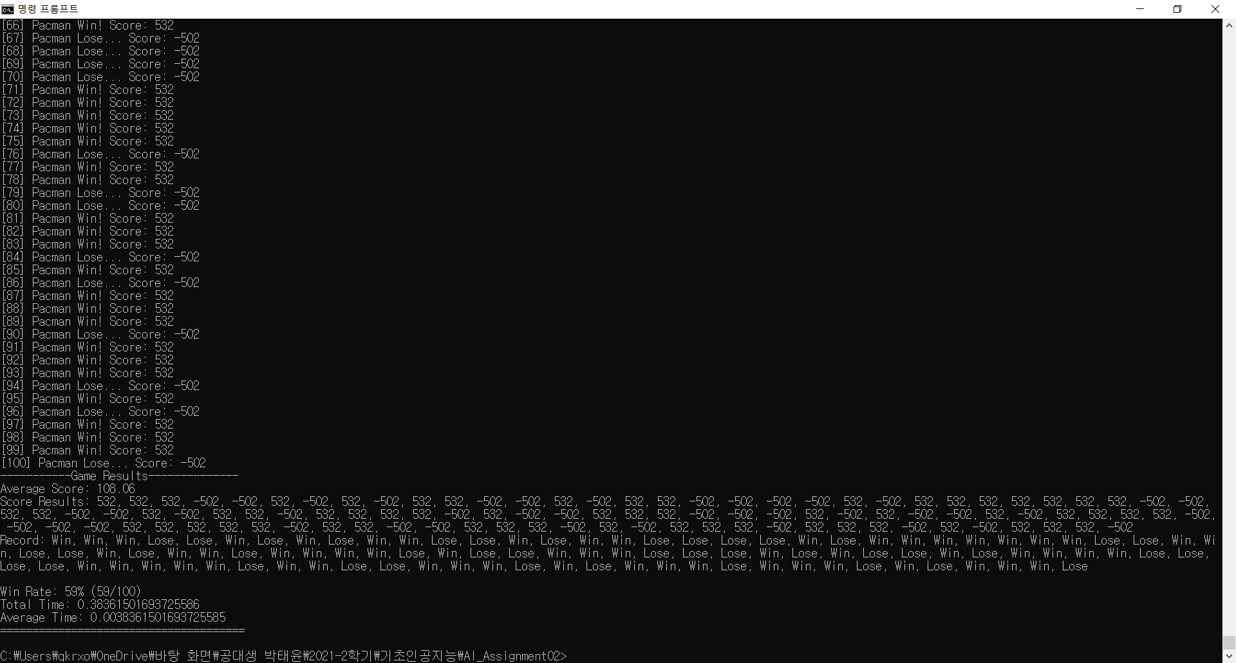

59%의 승률을 보이는 것을 확인할 수 있었다.

- 알고리즘 설명

기존에 동작 중 value가 가장 작은 또는 가장 큰 값만을 select하여 action을 취하는 미니맥스나 알파베타와 달리 expectimax는 모든 동작의 value를 고려하여 action을 취한다. 재귀적인 방식을 취하는 것은 미니맥스, 알파베타와 비슷하지만 기존에 max_value 또는 min_value로 받았던 함수의 리턴 값을 이 알고리즘에서는 cal_expect의 리턴값을 max_tmp_arr또는 min_tmp_arr에 모두 저장을 해주었다. 모든 동작에 대해 값을 받게 된다면 max_tmp_arr은 내림차순, min_tmp_arr은 오름차순으로 정렬을 시켰다. 각 배열에서는 0번부터 중요한 값을 나타내는데, 모든 값을 고려해야 하므로 예를 들어, max_tmp_arr의 길이가 2인 경우 즉 현재 state에서 agent가 갈 수 있는 방향이 2방향인 경우 max_avg += 0.6 * max_tmp_arr[0] + 0.4*max_tmp_arr[1]로 가장 큰 값인 max_tmp_arr[0]에 좀 더 높은 가중치를 두어 계산을 한 뒤 이 max_avg를 리턴하는 방식으로 구현하였다. 배열의 길이가 1인 경우는 굳이 가중치에 따라 계산을 할 필요 없이 0번 인덱스에만 값이 존재하는 경우이므로 max_tmp_arr[0] 또는 고스트에서는 min_tmp_arr[0]을 리턴하였다.

(추가)

minimax알고리즘 수행 시 각 depth에 따라 다르게 찍히는 initial value를 캡쳐했습니다.

코드상으로는 Action함수에서 리턴하기 전에 print(maximum)을 하여 이 값을 확인하였습니다.

- depth = 1

- depth = 2

- depth = 3

- depth = 4

